新北市立溪崑國民中學111學年度第二學期第二次定期評量 自然科 試題卷
七年級 班 座號 姓名
選擇題 (共50題，每題2分)
1.( )關於突變的敘述，下列何者正確? (A)只有發生在體細胞的突變可遺傳給後代 (B)只要是細胞內物質發生改變，皆可稱為突變 (C)自然情況下，突變的發生率很低 (D)有害的突變通常是造成生物演化的基礎。
2.( )下列哪些因子已經證實會提高人體發生突變的機率？ (甲)紫外線(乙)胡蘿蔔素(丙)輻射線(丁)亞硝酸鹽(戊)病毒感染。 (A)甲丙丁戊(B)甲乙丙丁 (C)甲丙丁 (D)丙丁戊。
3.( )關於遺傳性疾病的敘述，下列何者正確 ? (A)異常的等位基因造成的疾病多為顯性(B)軟骨發育不全症屬於等位基因異常的疾病 (C)愛滋病屬於遺傳性疾病 (D)遺傳性疾病通常是致命的。
4.( )關於白化症的敘述，下列何者錯誤? (A)正常父母可能生出白化症的孩子(B)身體缺乏黑色素 (C)父母有一方有白化症，孩子必定得到白化症 (D)經由患者的努力，在社會上也能有良好表現。
5.( )下列何種情況有可能需要遺傳諮詢專家的協助？ (A)抽菸得肺癌但想要生出健康孩子的媽媽 (B)有愛滋病但想要有健康孩子的爸爸 (C)已經生有白化症孩子的產婦 (D)想要生出高智商孩子的父母
6.( )唐氏症的男孩，染色體的表達方法為? (A)44+XY(B)45+XY(C)44+XYY (D)44+XXY
7.( )下列哪個不是利用微生物製成的食品? (A)醬油 (B)優格 (C)啤酒 (D)香腸
8.( )下列哪個不是育種下的產物? (A)吉娃娃 (B)高麗菜 (C)黃金米 (D)台灣二葉松
9.( )下列何者不是生物技術應用的範圍? (A)組織培養 (B)培養抗病蟲害的植物 (C)透過DNA的分析，提供刑事鑑定的參考 (D)減少空氣污染。
10.( )下列何者屬於基因轉殖的範圍? (A)利用細菌製造胰島素 (B)將愛文與金煌芒果進行授粉培育出玉文芒果 (C)利用青黴菌製造抗生素 (D)利用酵母菌製作麵包。
11.( )怪博士取出一隻綠色蛙皮膚的細胞核，與褐色蛙去核的卵細胞融合後，形成一個新細胞，再發育成一隻新的幼蛙。下列敘述何者正確？ (A)此幼蛙的基因有重新組合 (B)產生複製蛙的過程不需要細胞分裂 (C)產生複製蛙的實驗過程有進行減數分裂 (D)此幼蛙為無性生殖的產物。
12.( )下列何者不屬於化石? (A)恐龍的腳印(B)埋在土裡的雞骨頭(C)極地封存的長毛象 (D)琥珀中的昆蟲。
13.( )在北美洲挖掘出許多馬的化石，經由這些化石形成的推論，下列何者錯誤? (A)腳趾由四趾變成單趾 (B)生活環境由草原變成森林(C)齒面由小變大 (D)現代馬可能起源於北美洲。
14.( )下列哪種資訊較難經由化石得知? (A)恐龍皮膚的顏色 (B)墾丁地區的環境由海洋變成陸地 (C)三葉蟲的外型 (D)古代馬體形的大小。
15.( )關於學名的敘述，下列何者正確? (A)最早由達爾文提出 (B)學名相同表示為同一種生物(C)屬名為形容詞，第一個字母要大寫 (D)可利用各國語言命名。
16.( )圖鑑上有三個生物學名 甲：Mustela formosanus 乙：Hynobius formosanus 丙：Hynobius fuca。
下列關於甲乙丙的敘述何者錯誤？ (A)乙丙是不同屬的生物 (B)甲乙是不同種的生物 (C)甲乙的關係較乙丙遠 (D)甲乙丙皆為不同種的生物。
17.( )有甲、乙、丙、丁、戊五種生物，已知甲、戊同科不同屬；乙、丁同綱不同目；甲、丙、丁同目不同科。下列敘述何者正確？(A)甲、乙同目 (B)丙、戊同科 (C)乙、戊同綱 (D)甲、丁的親緣關係最遠
18.( )馬和驢可相互交配產生騾，但騾沒有生殖能力，由此可知(A)馬和驢為不同種的生物 (B)馬和驢為不同屬的生物(C)騾在分類上為新的種的生物 (D)騾在分類上為新的屬的生物。
19.( )由生物在分類上的位置，可了解生物間的哪一種關係？ (A)和環境的互動 (B)親緣 (C)外型 (D)生活習性
20.( )關於真核生物的敘述，下列何者錯誤? (A)具有核膜(B)原生生物界的生物屬於真核生物 (C)具有細胞膜
(D)皆具有細胞壁
21.( )關於病毒的敘述，下列何者正確? (A)屬於原核生物 (B)由脂質的外殼組成 (C)必需在活細胞中才能增殖
(D)必需以複式顯微鏡才能觀察得到。
22.( )下列哪個疾病不是由病毒引起的? (A)新冠肺炎 (B)梅毒 (C)登革熱 (D)流行性感冒
小明觀察右邊所提的六種生物，甲:石蓴 乙:念球藻 丙:黏菌 丁:變形蟲 戊:乳酸桿菌 己:酵母菌。試回答23-27題:
23.( )哪些生物屬於原生生物? (A)甲乙戊 (B)乙戊己 (C)乙丁己 (D)甲丙丁
24.( )哪些生物具有葉綠體?(A)甲 (B)甲乙 (C)甲乙丙 (D)甲乙戊
25.( )哪些生物屬於原核生物? (A)甲乙 (B)戊己 (C)乙戊 (D)丙戊
26.( )哪些生物不具細胞核? (A)甲乙 (B)乙戊 (C)甲丙 (D)乙丙
27.( )哪些生物可供人類製作成食品? (A)甲乙己 (B)甲戊己 (C)甲乙丙 (D)乙戊己
28.( )關於原核生物的敘述，下列何者錯誤? (A)是地球最原始的生物 (B)具有細胞質 (C)不具有細胞核 (D)不具有遺傳物質。
29.( )何者不是細菌的特性或功能? (A)能分解動植物的遺骸 (B)可製作優酪乳 (C)有些種類會引起肺炎 (D)可製作麵包
30.( )永駿抓到一隻甲蟲，其外形如下圖，若使用下列的檢索表，其結果將會是下列何者？ (A)甲 (B)丁 (C)戊 (D)庚
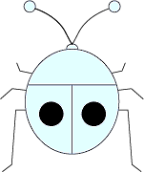
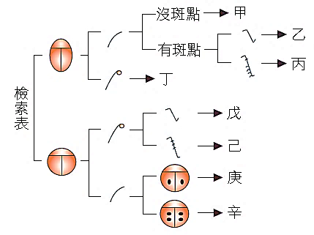
31.( )關於藍菌的敘述，下列何者錯誤? (A)又稱藍綠藻 (B)具有葉綠體 (C)體內有多種色素 (D)螺旋藻是藍菌的一種
32.( )關於錐蟲的敘述，下列何者錯誤? (A)利用纖毛運動 (B)寄生於人體血液 (C)為單細胞生物 (D)引起昏睡病
33.( )最近海邊的老梅綠石槽成為熱門景點，因石槽上附有許多藻類而成綠色。關於藻類的敘述，下列何者錯誤? (A)具有單細胞的種類 (B)皆具有葉綠體 (C)矽藻為大型藻類 (D)皆具有細胞壁
34.( )關於石花菜的敘述，下列何者正確? (A)又稱石蓴 (B)日本叫昆布 (C)可提煉出洋菜 (D)是植物的一種。
35.( )關於真菌的敘述，下列何者錯誤? (A)具細胞壁 (B)屬於原生生物界 (C)可分解體外物質，由外界獲得養分 (D)有單細胞種類
36.( )香菇不具有下列哪一種構造？ (A)根 (B)孢子 (C)菌絲 (D)細胞壁
37.( )關於真菌的敘述，下列何者錯誤? (A)靈芝可提煉抗生素 (B)黑黴菌使麵包發霉 (C)香港腳由黴菌引起 (D)酵母菌可以釀酒。
38.( )關於蕈類的敘述，下列何者錯誤? (A)包含竹蓀、木耳 (B)牛樟芝可做健康食品 (C)野生蕈類皆能食用 (D)多為傘狀、由菌絲構成。
39.( )關於植物的特徵，下列何者錯誤? (A)皆為多細胞種類 (B)皆有細胞壁 (C)皆具有根、莖、葉 (D)多有葉綠體
40.( )將土馬騌與台灣水韭作比較，下列敘述何者正確？(Ａ)兩者均會開花 (Ｂ)兩者均有維管束 (Ｃ)兩者均無種子 (Ｄ)兩者均無角質層
圖一、圖二為蕨類植物構造的示意圖，根據此圖，試回答41-43題
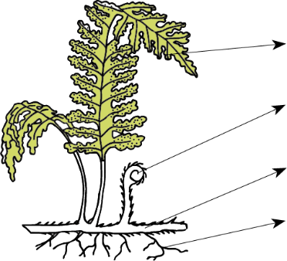  甲  乙  丙  丁 | 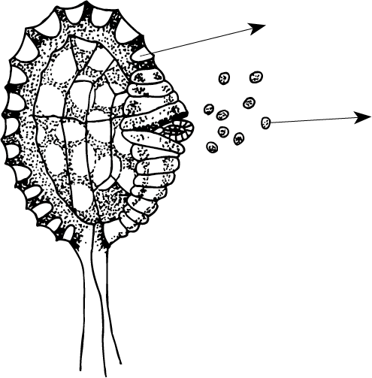  己  戊
圖一 | 圖二
41.( )下列各代號和名稱的配對，何者正確? (A)甲-成葉 (B)乙-莖 (C)丙-根 (D)戊-孢子囊堆
42.( )欲觀察戊的構造，可取自圖(一)的哪一部分，放在顯微鏡下觀察？
(Ａ)甲 (Ｂ)乙 (Ｃ)丙 (Ｄ)丁
43.( )關於己的敘述，下列何者正確? (Ａ)為蕨類的生殖構造 (Ｂ)稱為種子 (Ｃ)稱為孢子囊
(Ｄ)所有的植物皆可產生己的構造。
44.( )古代高大的蕨類長時間深埋地層中，可形成目前人類所使用的何種物質? (Ａ) 石英 (Ｂ)琥珀 (Ｃ)石油 (Ｄ)煤炭
45.( )下列哪項不是種子植物的特徵? (Ａ)具有花粉管 (Ｂ)受精不需以水為媒介 (Ｃ)產生胚珠 (Ｄ)具有果實。
46.( )關於裸子植物繁殖的敘述，下列何者錯誤? (Ａ)產生毬果，有雌雄之分 (Ｂ)毬果由鱗片組成 (Ｃ)花粉靠昆蟲傳播 (Ｄ)種子靠風傳播。
47.( )下列哪項關於裸子植物的配對，何者錯誤? (Ａ)銀杏的種子可食用 (Ｂ)許多千年神木多為銀杏
(Ｃ)蘇鐵可用於庭園造景 (Ｄ)紅檜產生的油脂可防蟲害。
48.( )下列哪項構造不是被子植物共有的特徵? (Ａ)具有花的構造 (Ｂ)具有子房 (Ｃ)產生種子 (Ｄ)具有形成層
49.( )佳育發現，端午節包粽子的竹葉是平行脈，因此可以推測竹子具有下列何者特徵？
(Ａ)種子具有一枚子葉 (Ｂ)產生毬果 (Ｃ)莖部維管束環狀排列 (Ｄ)花為四或五的倍數。
50.( )下列哪種植物不是開花植物? (Ａ)玉米 (Ｂ)射干 (Ｃ)紅豆 (Ｄ)山蘇花
111-2-2 七年級 自然科(生物)－解答
1-10 CABCC BDDDA
11-20 DBBAB ACABD
21-30 CBDAC BBDDB
31-40 BACCB AACCC
41-50 AAADD CBDAD

